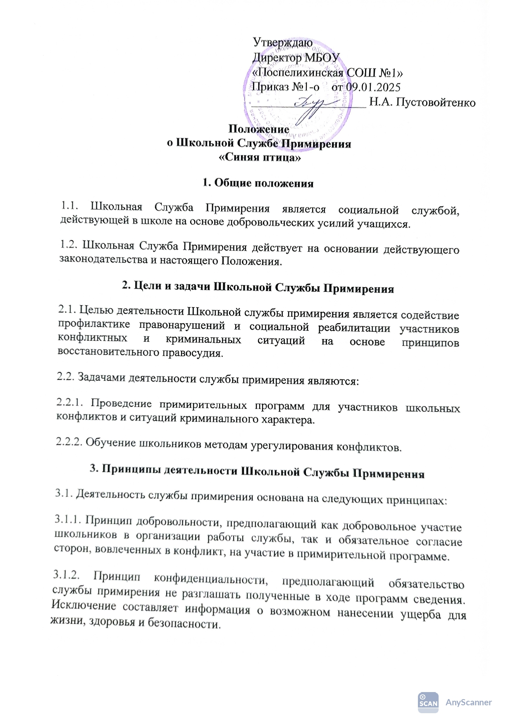

3.1.3. Принцип нейтральности, запрещающий службе примирения принимать сторону одного из участников конфликта. Нейтральность предполагает, что служба примирения не выясняет вопрос о виновности или невиновности той или иной стороны, а является независимым посредником, помогающим сторонам самостоятельно найти решение.

**4. Порядок формирования Школьной Службы Примирения**

4.1. В состав Школьной службы примирения входят педагог-психолог, социальный педагог, педагоги школы, школьники 7-11 классов, прошедшие обучение проведению примирительных программ.

4.2. Руководителем службы назначается социальный педагог, педагог-психолог или иной педагогический работник школы, на которого возлагаются обязанности по руководству службой примирения приказом директора школы.

4.3. Вопросы членства в службе примирения, требований к школьникам, входящим в состав службы, и иные вопросы, не регламентированные настоящим Положением, могут определяться Уставом, принимаемым службой примирения самостоятельно.

**5. Порядок работы Школьной Службы Примирения**

5.1.Служба примирения получает информацию о случаях конфликтного или криминального характера от педагогов, учащихся, администрации школы, членов службы примирения.

5.2. Служба примирения принимает решение о возможности или невозможности примирительной программы в каждом конкретном случае самостоятельно. При необходимости о принятом решении информируются должностные лица школы.

5.3. Примирительная программа начинается в случае согласия конфликтующих сторон на участие в данной программе. Если действия одной или обеих сторон могут быть квалифицированы как правонарушение для проведения программы также необходимо согласие родителей.

5.4. В случае если примирительная программа планируется на этапе дознания или следствия, то об ее проведении ставится в известность администрация школы и при необходимости производится согласование с соответствующими органами внутренних дел.

5.5. Переговоры с родителями и должностными лицами проводит руководитель службы примирения.

5.6. В случае если конфликтующие стороны не достигли возраста 10 лет, примирительная программа проводится с согласия классного руководителя.

5.7. Примирительная программа не может проводиться по фактам правонарушений, связанных с употреблением наркотиков и крайними проявлениями жестокости.

5.8. Служба примирения самостоятельно определяет сроки и этапы проведения программы в каждом отдельном случае.

5.9. В случае если в ходе примирительной программы конфликтующие стороны пришли к соглашению, достигнутые результаты фиксируются в примирительном договоре.

5.10. При необходимости служба примирения передает копию примирительного договора администрации школы.

5.11. Служба примирения осуществляет контроль над выполнением обязательств, взятых на себя сторонами в примирительном договоре, но не несет ответственность за их выполнение. При возникновении проблем в выполнении обязательств служба примирения помогает сторонам осознать причины трудностей и пути их преодоления.

5.12. При необходимости служба примирения содействует в предоставлении участникам примирительной программы доступа к услугам по социальной реабилитации.

**6. Организация деятельности Школьной Службы Примирения**

6.1. Службе примирения по согласованию с администрацией школы предоставляется помещение для сборов и проведения примирительных программ, а также возможность использовать иные ресурсы школы - такие, как оборудование, оргтехника, средства информации и другие.

6.2. Должностные лица школы оказывают службе примирения содействие в распространении информации о деятельности службы среди педагогов и школьников.

6.3. Служба примирения имеет право пользоваться услугами социального педагога и других специалистов школы.

6.4. Администрация школы содействует службе примирения в организации взаимодействия с социальными службами и другими организациями.

6.5. В случае если примирительная программа проводилась по факту, по которому возбуждено уголовное дело, администрация школы может ходатайствовать о приобщении к материалам дела примирительного договора, а также иных документов в качестве материалов, характеризующих личность обвиняемого, подтверждающих добровольное возмещение имущественного ущерба и иные действия, направленные на заглаживание вреда, причиненного потерпевшему.

**7. Заключительные положения**

7.1. Настоящее положение вступает в силу с момента утверждения.

7.2. Изменения в настоящее положение вносятся директором школы по предложению службы примирения или органов школьного самоуправления.